หน่วยการเรียนรู้ที่ 4 การเขียนโปรแกรมเบื้องต้น
แผนการจัดการเรียนรู้ที่ 11
เรื่อง สนุกกับตัวละครโต้ตอบกับผู้ใช้



ชั้นประถมศึกษาปีที่ 4 เวลาเรียน 1 ชั่วโมง

มาตรฐานการเรียนรู้และตัวชี้วัด

มาตรฐานการเรียนรู้
มาตรฐาน ว 4.2 เข้าใจและใช้แนวคิดเชิงคำนวณในการแก้ปัญหาที่พบในชีวิตจริงอย่างเป็นขั้นตอน และเป็นระบบ ใช้เทคโนโลยีสารสนเทศและการสื่อสารในการเรียนรู้ การทำงาน และการแก้ปัญหาได้อย่างมีประสิทธิภาพ รู้เท่าทัน และมีจริยธรรม
ตัวชี้วัด
ว 4.2 ป.4/2 ออกแบบ และเขียนโปรแกรมอย่างง่าย โดยใช้ซอฟต์แวร์หรือสื่อ และตรวจหา
ข้อผิดพลาดและแก้ไข


จุดประสงค์การเรียนรู้
1. อธิบายการออกแบบอัลกอริทึมและเขียนโปรแกรมโต้ตอบกับผู้ใช้ (K)
2. ฝึกปฏิบัติการออกแบบอัลกอริทึมและเขียนโปรแกรมโต้ตอบกับผู้ใช้ (P)
3. มีความใฝ่เรียนรู้และมุ่งมั่นในการเขียนโปรแกรม (A)


สาระการเรียนรู้

การเขียนอัลกอริทึมของโปรแกรมให้ตัวละครโต้ตอบกับผู้ใช้ เมื่อผู้ใช้กระทำการใด ๆ เช่น กดคีย์บอร์ด หรือคลิกเมาส์ จากนั้นโปรแกรมจะประมวลผลตามคำสั่งที่กำหนด หากมีข้อผิดพลาดก็สามารถปรับแก้ไข
อัลกอริทึม เพื่อให้สามารถทำงานต่อได้


สมรรถนะสำคัญของผู้เรียน

1. ความสามารถในการคิด
2. ความสามารถในการแก้ปัญหา
3. ความสามารถในการใช้เทคโนโลยี


คุณลักษณะอันพึงประสงค์

1. ใฝ่เรียนรู้
2. มุ่งมั่นในการทำงาน


คำถามสำคัญ

นักเรียนสรุปวิธีการเขียนโปรแกรมให้เข้าใจง่าย โดยมีขั้นตอนอย่างไร


การจัดกิจกรรมการเรียนรู้
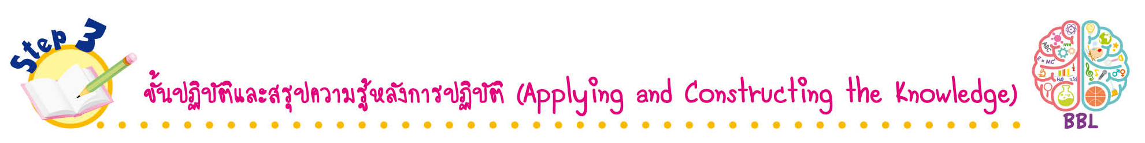
ขั้นปฏิบัติและสรุปความรู้หลังการปฏิบัติ (Applying and Constructing the Knowledge)
• • • • • • • • • • • • • • • • • • • • • • • • • • • • • • • • • • • • •

1. นักเรียนจับคู่หรือแบ่งกลุ่มตามความเหมาะสมของจำนวนเครื่องคอมพิวเตอร์ โดยให้มีนักเรียน 1 คนที่มีประสบการณ์ในการใช้งานคอมพิวเตอร์
2. นักเรียนปฏิบัติกิจกรรมที่ 4.5 สนุกกับตัวละคร โดยนักเรียนเขียนโปรแกรมให้ตัวละครโต้ตอบกับผู้ใช้ โดยปฏิบัติตามขั้นตอน ดังนี้
2.1 เปิดโปรแกรม Scratch โปรแกรมจะแสดงตัวละครแมวและฉากหลังสีขาว
2.2 สร้างฉากให้ตัวละคร
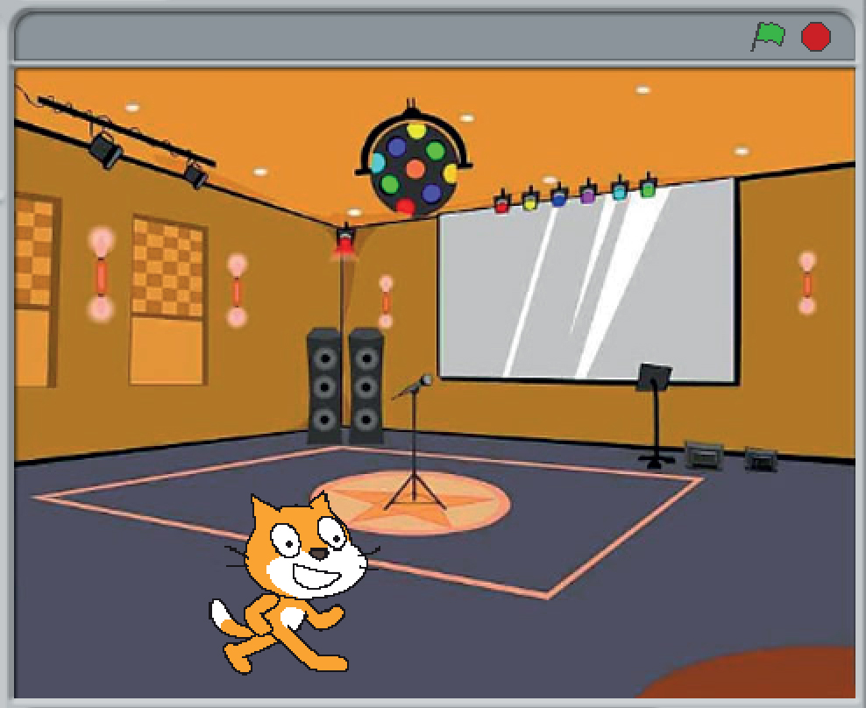



2.3 ลากบล็อกคำสั่ง และบล็อกคำสั่ง มาวาง
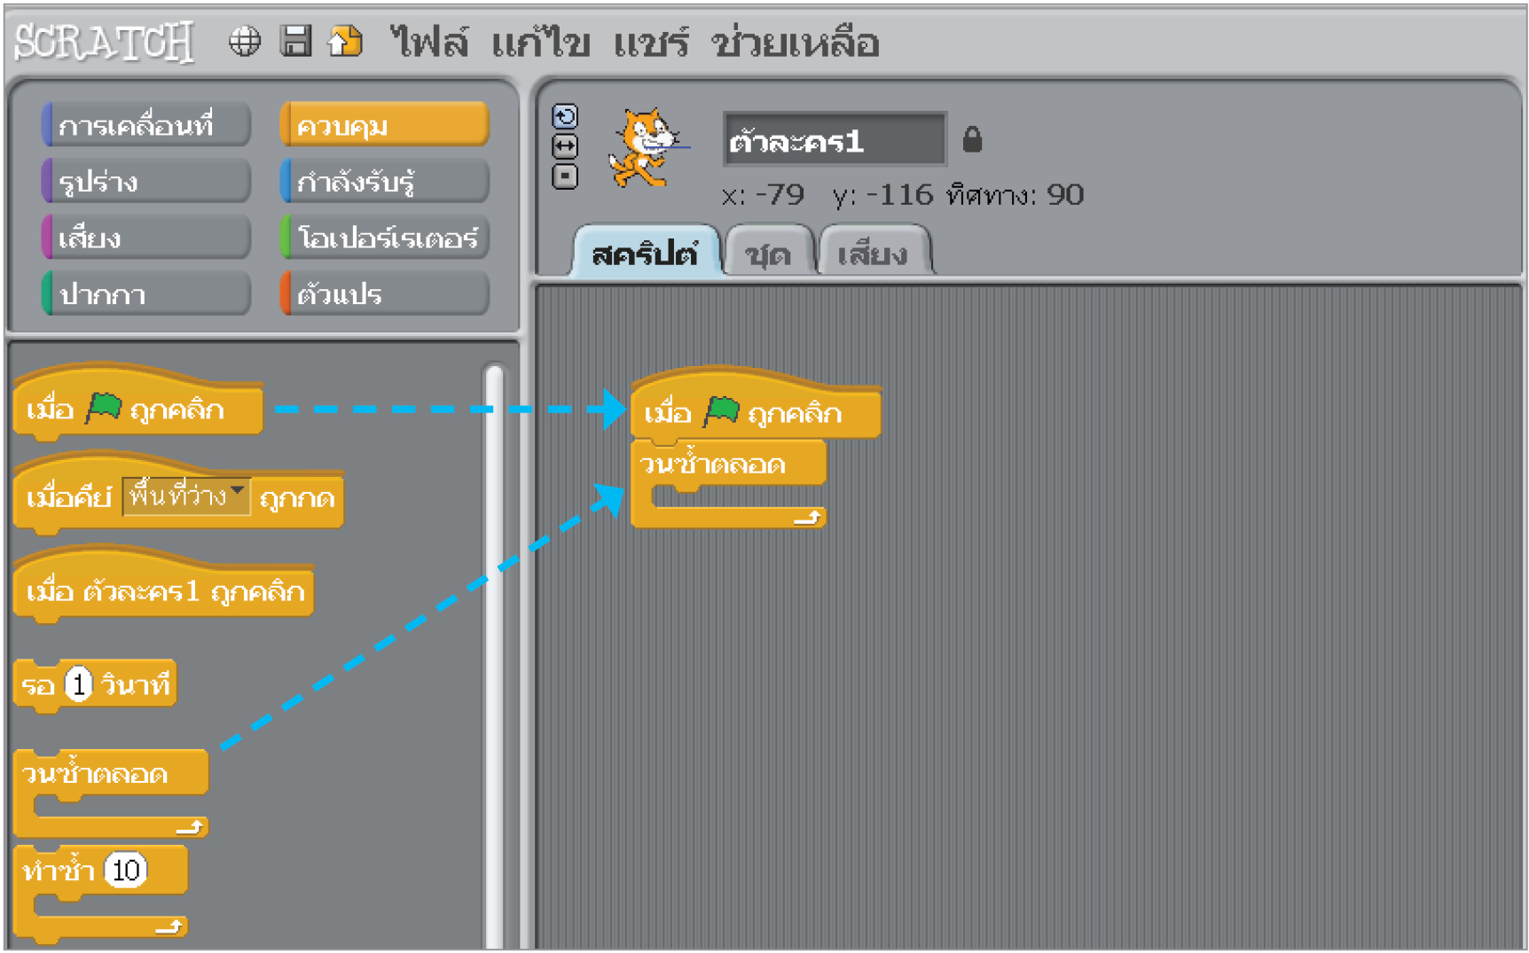


2.4 ลากบล็อกคำสั่ง มาวางด้านในของบล็อกคำสั่ง
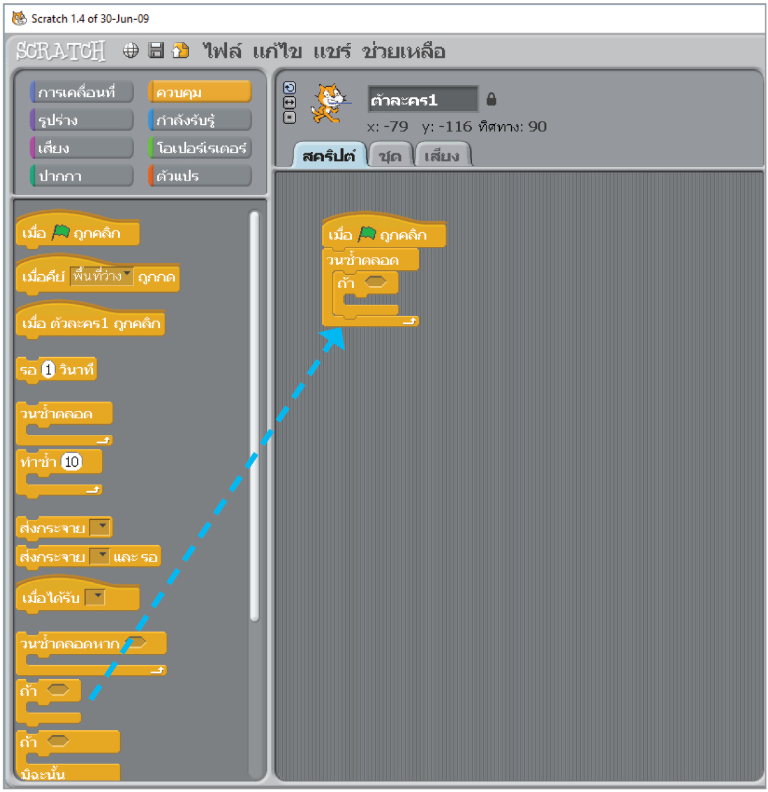


2.5 เลือกกลุ่มคำสั่ง แล้วลากบล็อกคำสั่ง มาวางเพื่อให้ตรวจสอบเงื่อนไข จากนั้นคลิกเมาส์เลือกลูกศรชี้ขวา โปรแกรมที่ได้จะเป็นดังภาพ ซึ่งจะเป็นการตรวจสอบการกดลูกศรชี้ขวา แล้วจะทำเงื่อนไขที่กำหนด

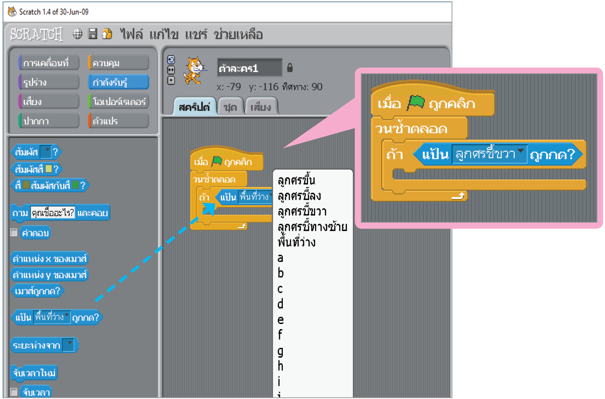


2.6 เลือกกลุ่มคำสั่ง แล้วลากบล็อกคำสั่ง มาวาง
เพื่อกำหนดให้ตัวละครเคลื่อนที่ 10 ก้าว เมื่อกดลูกศรชี้ขวา ดังภาพ
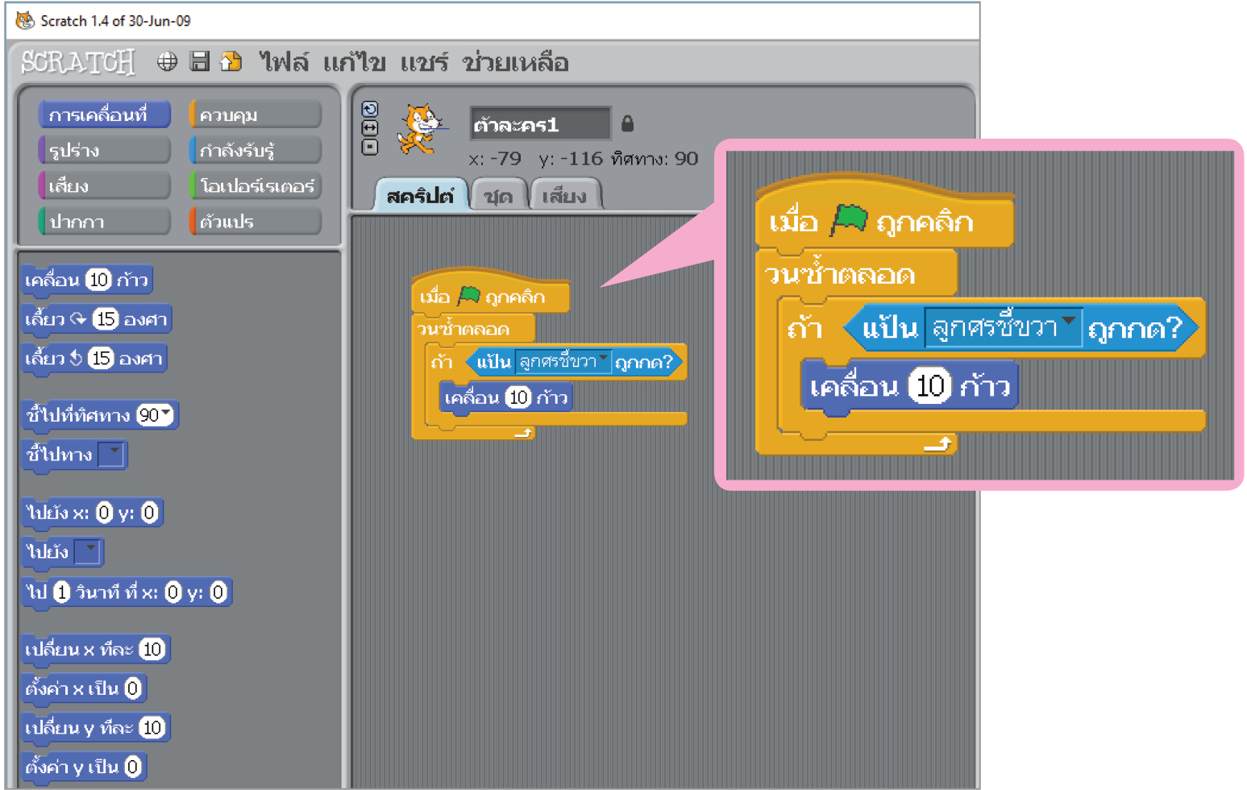

2.7 ลากบล็อกคำสั่ง มาวางต่อไป เพื่อตรวจสอบการกดลูกศรชี้ทางซ้าย

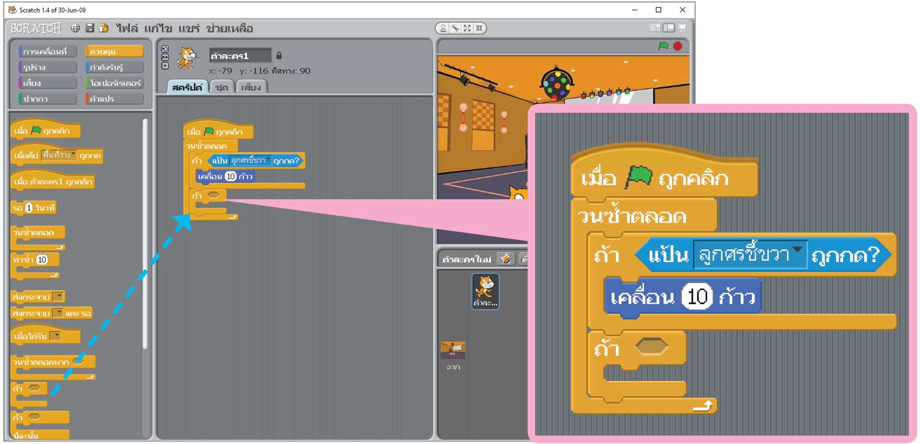

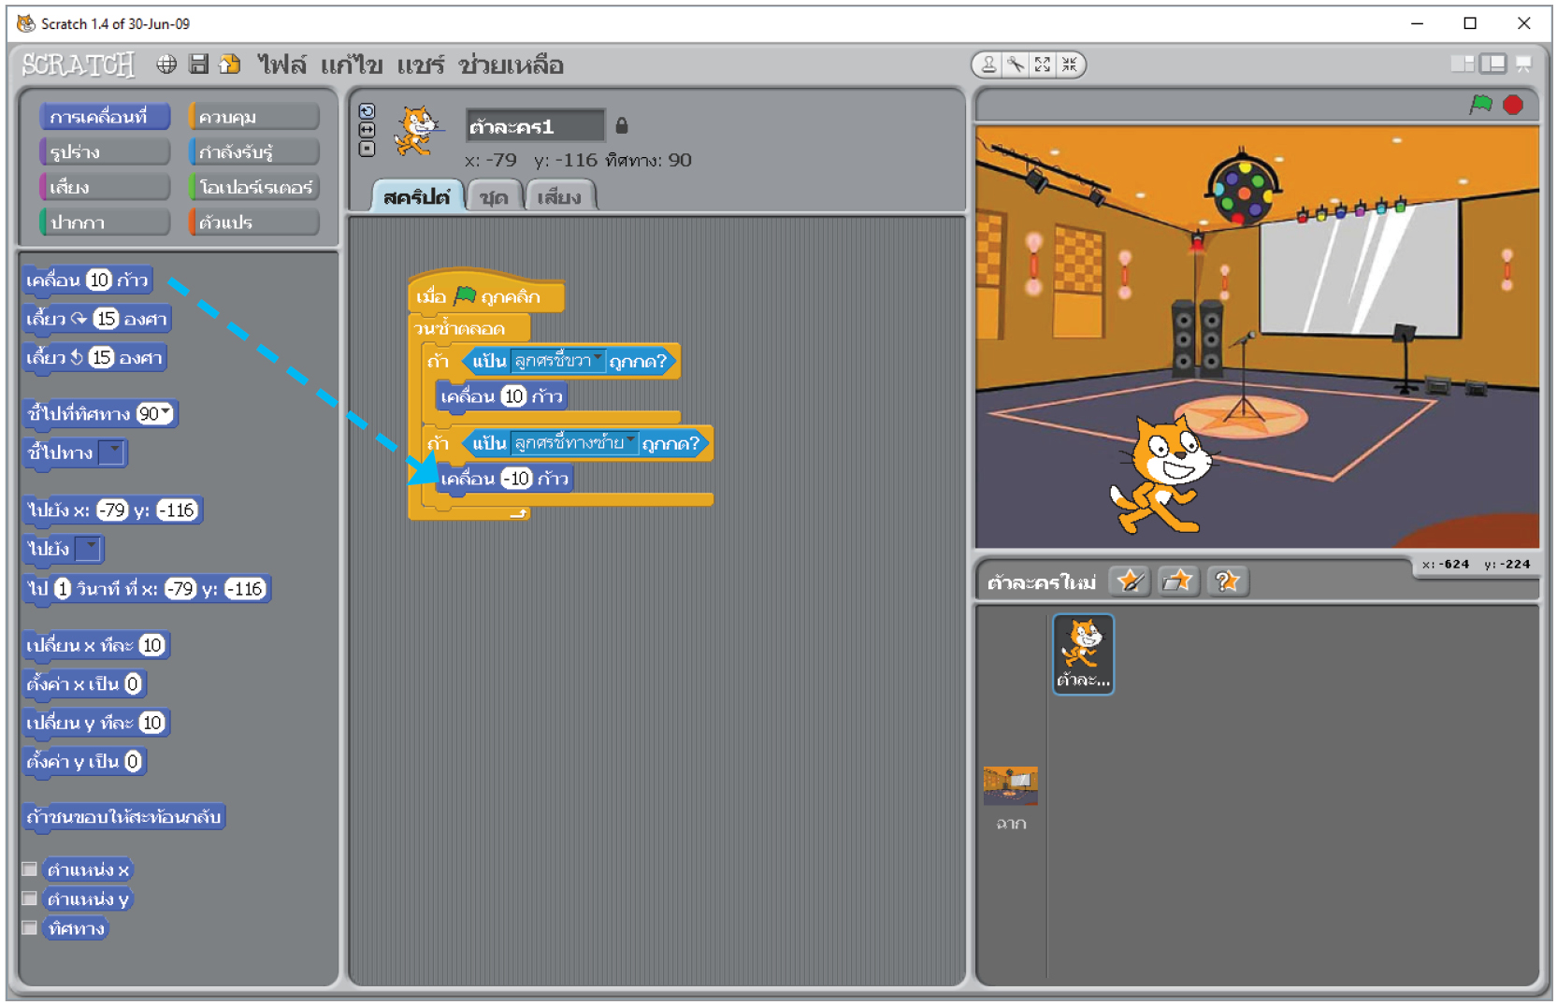
2.8 ลากบล็อกคำสั่ง มาวาง เพื่อใช้ตรวจสอบเงื่อนไข จากนั้นเลือกลูกศร
ชี้ทางซ้าย แล้วลากบล็อกคำสั่ง มาวาง แล้วพิมพ์ระยะการเคลื่อนที่ให้เป็น -10 เพื่อให้ตัวละครเคลื่อนที่ถอยหลัง 10 ก้าว

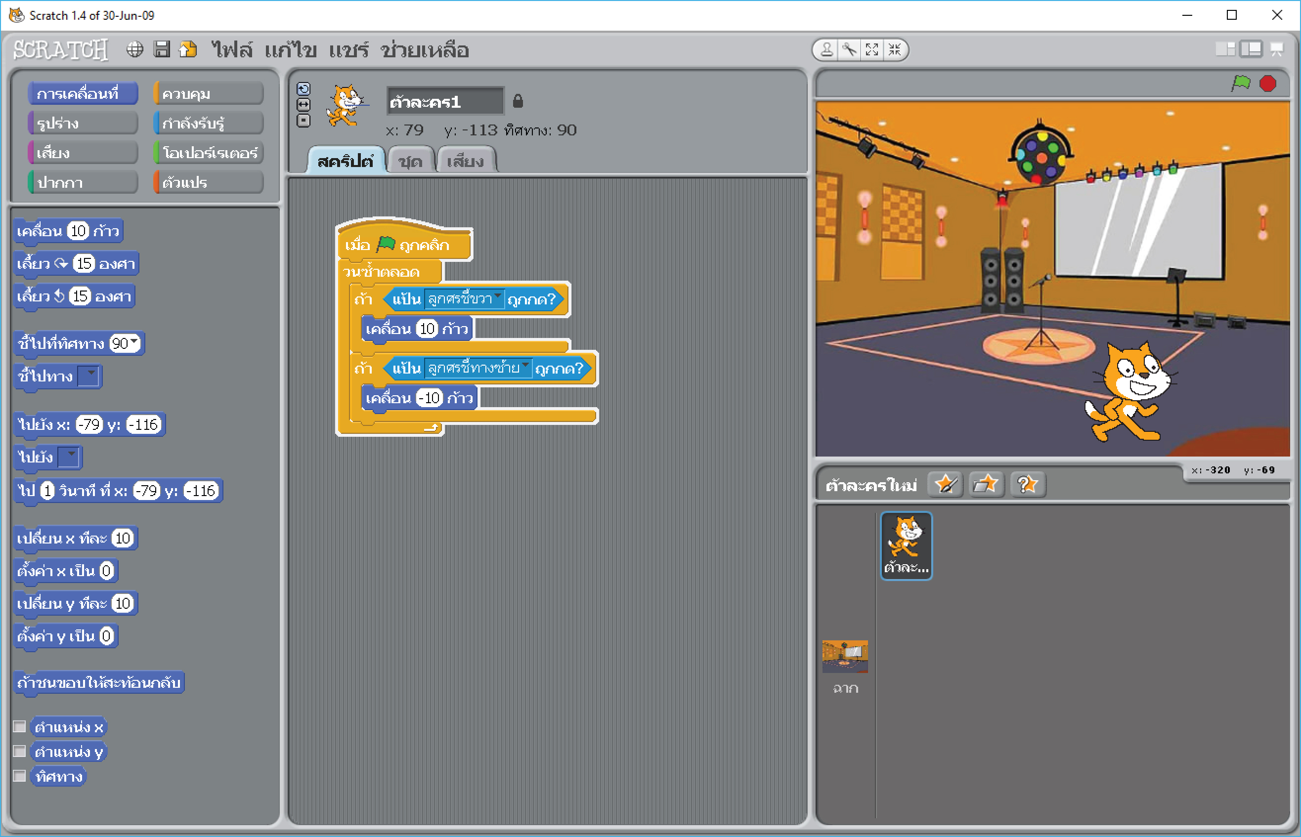
2.9 คลิกเมาส์ที่บล็อกคำสั่ง จากนั้นกดคีย์บอร์ดลูกศรชี้ทางขวา และลูกศร
ชี้ทางซ้าย นักเรียนจะสามารถโต้ตอบกับตัวละครได้

3. นักเรียนออกแบบอัลกอริทึมให้ตัวละครโต้ตอบกับผู้ใช้ โดยสามารถเคลื่อนที่ไปทางขวาและเคลื่อนที่ไปทางซ้ายได้ แล้วเขียนลงในชิ้นงานที่ 14 เรื่อง การออกแบบอัลกอริทึมให้ตัวละครโต้ตอบกับผู้ใช้
4. นักเรียนปฏิบัติการเขียนโปรแกรมให้ตัวละครโต้ตอบกับผู้ใช้ตามที่ออกแบบไว้ และประเมินตนเองตามความเป็นจริงลงในแบบประเมินชิ้นงานที่ 15 เรื่อง การเขียนโปรแกรมให้ตัวละครโต้ตอบกับผู้ใช้

กิจกรรมนี้สร้างเสริมทักษะศตวรรษที่ 21 ด้านความรอบรู้ในเทคโนโลยีสารสนเทศ

5. นักเรียนร่วมกันสรุปสิ่งที่เข้าใจเป็นความรู้ร่วมกัน ดังนี้
การเขียนอัลกอริทึมของโปรแกรมให้ตัวละครโต้ตอบกับผู้ใช้ เมื่อผู้ใช้กระทำการใด ๆ เช่น
กดคีย์บอร์ด หรือคลิกเมาส์ จากนั้นโปรแกรมจะประมวลผลตามคำสั่งที่กำหนด หากมีข้อผิดพลาดก็สามารถปรับปรุงอัลกอริทึม เพื่อให้สามารถทำงานต่อได้
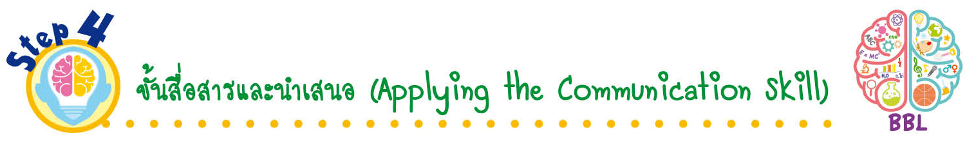
ขั้นสื่อสารและนำเสนอ (Applying the Communication Skill)
• • • • • • • • • • • • • • • • • • • • • • • • • • •

6. นักเรียนออกมานำเสนอการออกแบบอัลกอริทึมให้ตัวละครโต้ตอบกับผู้ใช้และการเขียนโปรแกรมตามการออกแบบหน้าชั้นเรียน เพื่อแลกเปลี่ยนเรียนรู้กัน
7. นักเรียนร่วมกันตอบคำถามกระตุ้นความคิด เพื่อสรุปการเรียนรู้ ดังนี้
• นักเรียนสรุปวิธีการเขียนโปรแกรมให้เข้าใจง่าย โดยมีขั้นตอนอย่างไร (ตัวอย่างคำตอบ
การวางลำดับความคิดหรือลำดับคำสั่ง แล้วเลือกคำสั่งที่เกี่ยวข้องมาวางในพื้นที่โปรแกรมหรือพื้นที่
เขียนสคริปต์ตามลำดับขั้นตอนของอัลกอริทึมที่ออกแบบไว้)
8. นักเรียนร่วมกันอภิปรายสรุปเกี่ยวกับวิธีการทำงานให้เห็นการคิดเชิงระบบและวิธีการทำงาน
ที่มีแบบแผน
กิจกรรมนี้สร้างเสริมทักษะศตวรรษที่ 21 ด้านการสื่อสาร


ขั้นประเมินเพื่อเพิ่มคุณค่าบริการสังคมและจิตสาธารณะ (Self-Regulating)
• • • • • • • • • • • • • • • • • • • • • • • • • • • • • • • •

9. นักเรียนนำทักษะที่ได้จากการใช้โปรแกรม Scratch ไปจัดทำเป็นนิทานหรือการ์ตูนสั้น
แล้วนำไปเผยแพร่ใช้เป็นสื่อในการเรียนรู้ต่อไป
10. นักเรียนประเมินตนเอง โดยเขียนแสดงความรู้สึกหลังการเรียนและหลังการทำกิจกรรม
ในประเด็นต่อไปนี้
• สิ่งที่นักเรียนได้เรียนรู้ในวันนี้คืออะไร
• นักเรียนมีส่วนร่วมกิจกรรมในกลุ่มมากน้อยเพียงใด
• เพื่อนนักเรียนในกลุ่มมีส่วนร่วมกิจกรรมในกลุ่มมากน้อยเพียงใด
• นักเรียนพึงพอใจกับการเรียนในวันนี้หรือไม่ เพียงใด
• นักเรียนจะนำความรู้ที่ได้นี้ไปใช้ให้เกิดประโยชน์แก่ตนเอง ครอบครัว และสังคมทั่วไป
ได้อย่างไร
จากนั้นแลกเปลี่ยนตรวจสอบขั้นตอนการทำงานทุกขั้นตอนว่าจะเพิ่มคุณค่าไปสู่สังคม
เกิดประโยชน์ต่อสังคมให้มากขึ้นกว่าเดิมในขั้นตอนใดบ้าง สำหรับการทำงานในครั้งต่อไป

สื่อการเรียนรู้/แหล่งการเรียนรู้

1. หนังสือเรียน รายวิชาพื้นฐาน วิทยาศาสตร์ เทคโนโลยี (วิทยาการคำนวณ) ชั้นประถมศึกษาปีที่ 4
ของสถาบันพัฒนาคุณภาพวิชาการ (พว.)
2. โปรแกรม Scratch
3. ห้องคอมพิวเตอร์
4. แหล่งการเรียนรู้ทั้งภายในและภายนอกโรงเรียน


การประเมินการเรียนรู้

1. ประเมินความรู้ เรื่อง การเขียนโปรแกรมโต้ตอบกับผู้ใช้ (K) ด้วยแบบทดสอบ
2. ประเมินกระบวนการทำงานกลุ่ม (P) ด้วยแบบประเมิน
3. ประเมินชิ้นงาน เรื่อง การออกแบบอัลกอริทึมให้ตัวละครโต้ตอบกับผู้ใช้ (P) ด้วยแบบประเมิน
4. ประเมินชิ้นงาน เรื่อง การเขียนโปรแกรมให้ตัวละครโต้ตอบกับผู้ใช้ (P) ด้วยแบบประเมิน
5. ประเมินคุณลักษณะอันพึงประสงค์ ด้านใฝ่เรียนรู้ มุ่งมั่นในการทำงาน (A) ด้วยแบบประเมิน


แบบประเมินตามสภาพจริง (Rubrics)

แบบประเมินกระบวนการทำงานกลุ่ม
รายการการประเมิน | ระดับคุณภาพ
รายการการประเมิน | 4 | 3 | 2 | 1
กระบวนการ  ทำงานกลุ่ม | มีการกำหนดบทบาท  สมาชิกชัดเจน  และมีการชี้แจงเป้าหมาย  การทำงาน  มีการปฏิบัติงานร่วมกัน  อย่างร่วมมือร่วมใจ  พร้อมกับการประเมินเป็นระยะ ๆ | มีการกำหนดบทบาท  สมาชิกชัดเจน  มีการชี้แจงเป้าหมาย  อย่างชัดเจนและปฏิบัติงานร่วมกัน  แต่ไม่มีการประเมิน  เป็นระยะ ๆ | มีการกำหนดบทบาท  เฉพาะหัวหน้า  ไม่มีการชี้แจงเป้าหมาย  อย่างชัดเจน  ปฏิบัติงานร่วมกัน  ไม่ครบทุกคน | ไม่มีการกำหนด  บทบาทสมาชิก  และไม่มีการชี้แจงเป้าหมาย สมาชิก  ต่างคนต่างทำงาน

แบบประเมินชิ้นงาน เรื่อง การออกแบบอัลกอริทึมให้ตัวละครโต้ตอบกับผู้ใช้
รายการการประเมิน | ระดับคุณภาพ
รายการการประเมิน | 4 | 3 | 2 | 1
การออกแบบอัลกอริทึมให้ตัวละครโต้ตอบกับผู้ใช้ | ออกแบบอัลกอริทึม  ให้ตัวละครโต้ตอบกับผู้ใช้ เขียนเข้าใจง่ายตามลำดับขั้นตอน  ได้ถูกต้อง ชัดเจน ครอบคลุม  ตั้งแต่เริ่มต้นจนจบ  และระบายสีตกแต่ง  ให้สวยงาม ใช้เป็นแบบ  ในการเขียนโปรแกรมได้ | ออกแบบอัลกอริทึม  ให้ตัวละครโต้ตอบกับผู้ใช้ เขียนเข้าใจง่ายตามลำดับขั้นตอน  ตั้งแต่เริ่มต้นจนจบ  และระบายสีตกแต่งสวยงาม ใช้เป็นแบบ  ในการเขียนโปรแกรมได้ | ออกแบบอัลกอริทึม  ให้ตัวละครโต้ตอบกับผู้ใช้ได้เป็นลำดับ  ขั้นตอนบ้าง  สามารถแก้ไข  เพื่อใช้เป็นแบบ  ในการเขียนโปรแกรมได้ | ออกแบบอัลกอริทึม  ให้ตัวละครโต้ตอบกับผู้ใช้ได้ แต่ไม่ต่อเนื่อง  และไม่เป็นลำดับขั้นตอน

แบบประเมินชิ้นงาน เรื่อง การเขียนโปรแกรมให้ตัวละครโต้ตอบกับผู้ใช้
รายการการประเมิน | ระดับคุณภาพ
รายการการประเมิน | 4 | 3 | 2 | 1
การเขียนโปรแกรม  ให้ตัวละครโต้ตอบ  กับผู้ใช้ตามโปรแกรมที่ออกแบบไว้ | เขียนโปรแกรม  ให้ตัวละครโต้ตอบ  กับผู้ใช้ตามโปรแกรม  ที่ออกแบบไว้  โดยเลือกใช้ปุ่มคำสั่ง  ต่าง ๆ มีความคิดสร้างสรรค์ ความถูกต้องและการนำเสนอผลงานอยู่ในระดับดีทุกข้อ | เขียนโปรแกรม  ให้ตัวละครโต้ตอบ  กับผู้ใช้ตามโปรแกรม  ที่ออกแบบไว้  โดยเลือกใช้ปุ่มคำสั่ง  ต่าง ๆ มีความคิดสร้างสรรค์ ความถูกต้อง และการนำเสนอผลงานอยู่ในระดับดี 4-3 ข้อ | เขียนโปรแกรม  ให้ตัวละครโต้ตอบ  กับผู้ใช้ตามโปรแกรม  ที่ออกแบบไว้  โดยเลือกใช้ปุ่มคำสั่ง  ต่าง ๆ มีความคิด  สร้างสรรค์ ความถูกต้อง  และการนำเสนอผลงานอยู่ในระดับดี 2-1 ข้อ | เขียนโปรแกรม  ให้ตัวละครโต้ตอบ  กับผู้ใช้ตามโปรแกรม  ที่ออกแบบไว้  โดยเลือกใช้ปุ่มคำสั่ง  ต่าง ๆ มีความคิดสร้างสรรค์ ความถูกต้องและการนำเสนอผลงานอยู่ในระดับควรปรับปรุงทุกข้อ

ข้อเสนอแนะของผู้บริหารสถานศึกษา

ลงชื่อ
( )
ตำแหน่ง

บันทึกหลังการสอน

ผลการจัดการเรียนการสอน

ปัญหา/อุปสรรค

แนวทางแก้ไข

ครูผู้สอน
( )
วันที่บันทึก

